四川交通职业技术学院
信息工程系

项目设计文档

题 目： 简约音乐播放器

班 级 软件21-4
学 号 20212937
姓 名 曾元
任课教师 杨丽

二O二 二 年 十二 月

目录
1 系统概述 2
2 系统需求分析 2
3 系统设计 2
3.1 总体结构设计： 2
3.2界面原型设计 2
4 系统实现 2
4.1播放/暂停功能实现 2
4.2切换音乐功能实现 2
4.3 歌词功能 2
4.4 MV功能 2
4.5切换播放顺序功能 2
4.6 播放列表功能 2
4.7 歌曲来源功能 2
6 程序错误报告 2
7参考文献 2

简约音乐播放器文档

1 系统概述
简约音乐播放器是一种简单而易用的音乐播放软件，它具有播放浏览和播放在线音乐的功能。通常，它还具有丰富的播放控制选项，如播放进度控制、播放列表管理和播放顺序调整。
一般来说，简约音乐播放器都具有简洁的界面设计，方便用户浏览和使用。它们通常可以运行在多种设备上，如个人电脑、移动设备和智能音响上。

2 系统需求分析
对于简约音乐播放器系统，我们可以考虑以下需求：
播放进度控制：用户可以调整播放进度，使播放从指定位置开始，或者跳过某些段落
播放顺序：用户可以设置播放顺序，包括顺序播放、单曲循环和随机播放。
播放列表管理：用户可以选择播放列表中的歌曲。
在线音乐浏览和播放：用户可以浏览在线音乐库并播放所选歌曲。
多设备同步：用户可以在不同设备之间同步播放列表和播放进度。
简单易用的界面设计：系统具有简洁明了的界面设计，方便用户操作。
播放MV：用户可以播放歌曲的MV，并调整MV播放进度。
在线MV浏览和播放：用户可以浏览在线MV库并播放所选MV。
歌词翻译：用户可以在播放歌曲时，获取歌曲的歌词翻译，方便用户理解歌曲内容。
歌曲来源标识：系统显示歌曲的来源信息，例如在线音乐平台的名称。

3 系统设计

3.1 总体结构设计：
对于整个音乐播放器我将它分为三层
- 界面层：负责处理用户的操作和显示信息，简单来说就是用html实现ui
- 逻辑层：负责处理业务逻辑和数据交互，将数据层和界面层进行联动
- 数据层：负责存储和维护数据,提供播放的数据来源

3.2界面原型设计
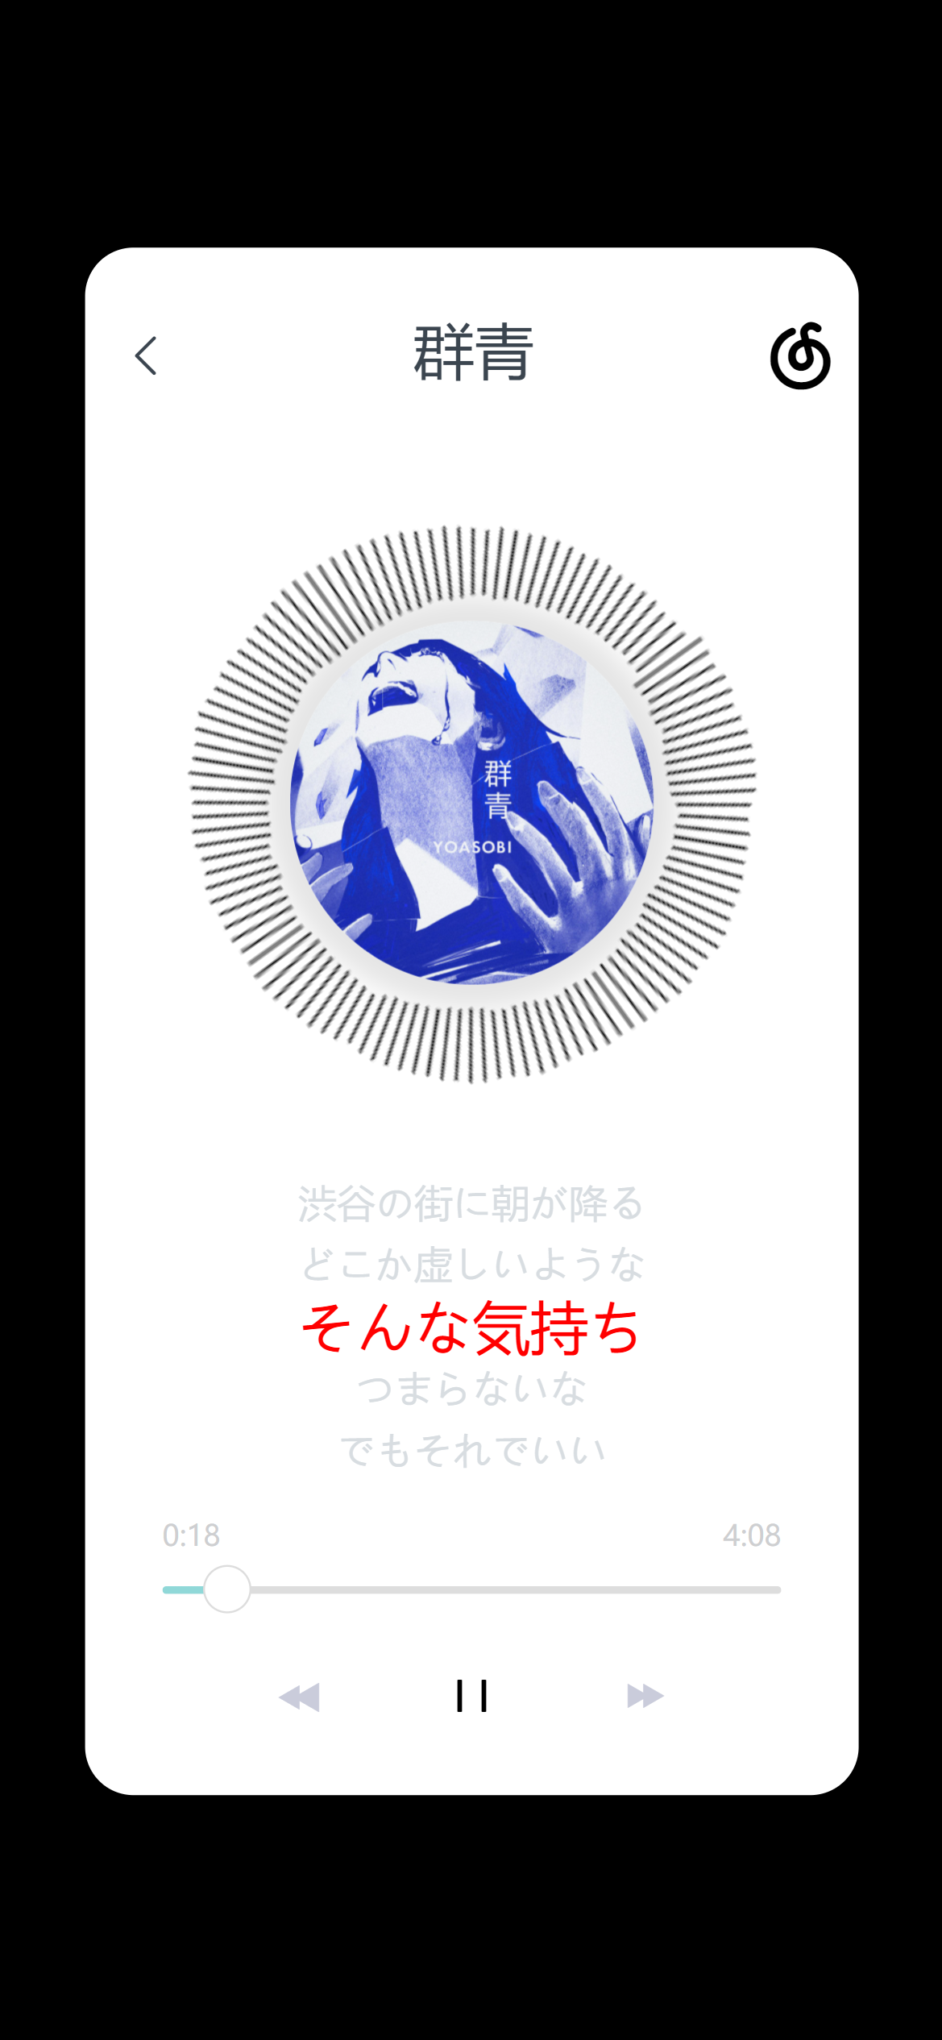
原型设计v1:
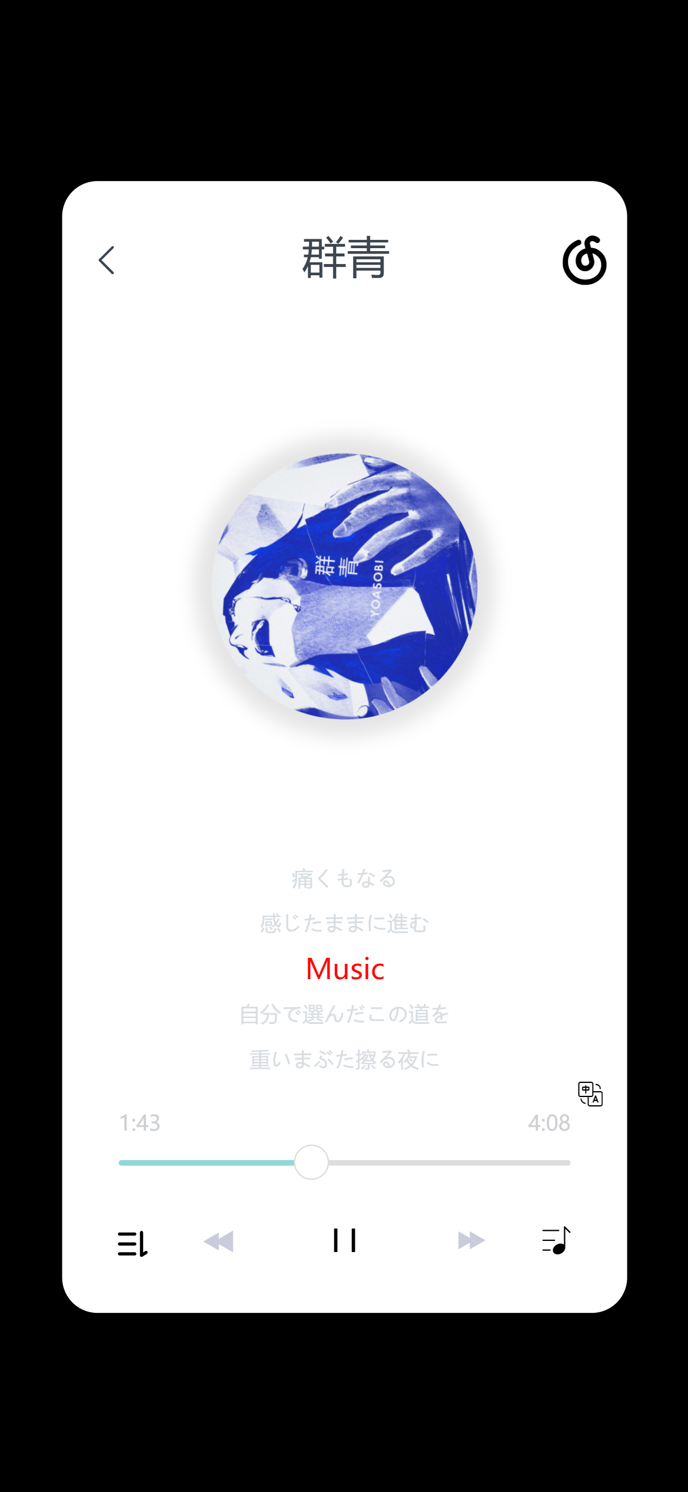
原型设计v2(采用版本):

4 系统实现

4.1播放/暂停功能实现
这段代码实现了一个点击播放/暂停音频的功能。当用户点击播放按钮时，代码会判断音频是否正在播放。如果音频没有播放，就会调用音频的 play() 方法播放音频，并将按钮的样式改为 "暂停" 的样式。如果音频正在播放，就会调用音频的 pause() 方法暂停音频，并将按钮的样式改为 "播放" 的样式。
// 播放按钮
this.play.onclick = () => {
// 判断是否播放
if (this.audio.paused) {

// 播放
this.audio.play();
// 改变按钮样式
this.play.className = 'iconfont icon-zanting button';
} else {
console.log('暂停123')
// 暂停
this.play.className = 'iconfont icon-bofang button';
this.audio.pause();
// 改变按钮样式
}
}

4.2切换音乐功能实现
上一首功能：当用户点击上一首按钮时，代码会判断当前播放的歌曲是否为播放列表中的第一首歌曲。如果不是，就会调用 pause() 方法暂停当前歌曲，并将播放列表的索引减 1，然后更新歌词、封面图片、音频地址和歌曲信息。在音频缓存完毕后，会调用 play() 方法播放新的歌曲。

下一首功能：当用户点击下一首按钮时，代码会判断当前播放的歌曲是否为播放列表中的最后一首歌曲。如果不是，就会调用 pause() 方法暂停当前歌曲，并将播放列表的索引加 1，然后更新歌词、封面图片、音频地址和歌曲信息。在音频缓存完毕后，会调用 play() 方法播放新的歌曲。
// 上一首
this.prev.onclick = () => {
if (this.playIndex > 0) {
this.pause()
this.totalPlay.innerHTML = 'Loding...';
this.playIndex--;
this.initLrc(this.playList[this.playIndex].lrc);
this.cover.src = this.playList[this.playIndex].pic
this.audio.src = this.playList[this.playIndex].url;
// 当audio缓存完毕后执行
this.audio.oncanplay = () => {
this.audio.play();
this.songName.innerHTML = this.playList[this.playIndex].title
this.range.style.backgroundSize = '0% 100%';
}
this.nowPlay.innerHTML = this.playList[this.playIndex].name;
}
}
// 下一首
this.next.onclick = () => {
if (this.playIndex != this.playList.length - 1) {
this.pause()
this.totalPlay.innerHTML = 'Loding...';
this.playIndex++;
this.initLrc(this.playList[this.playIndex].lrc);
this.cover.src = this.playList[this.playIndex].pic
this.audio.src = this.playList[this.playIndex].url;
// 当audio缓存完毕后执行
this.audio.oncanplay = () => {
this.audio.play();
this.songName.innerHTML = this.playList[this.playIndex].title
this.range.style.backgroundSize = '0% 100%';
}
this.nowPlay.innerHTML = this.playList[this.playIndex].url;
}
}

4.3 歌词功能
首先，代码会清空歌词容器中的所有元素。然后，通过 split() 方法将歌词字符串切割成时间和内容的数组。接着，通过循环处理每一项，将时间和歌词分别切割出来，并将时间转换成精确到毫秒的数值。最后，将处理完的时间和歌词信息存入一个数组中。
接下来，代码会循环处理存有时间和歌词信息的数组，并创建每一条歌词的 DOM 元素，将时间设置为 DOM 元素的 id 属性，将歌词设置为 DOM 元素的内容。最后，将歌词元素挂载到歌词容器中。
当音频播放时，代码会不断更新当前播放的时间，并循环处理存有时间和歌词信息的数组。如果当前时间在某一条歌词的时间范围内，就会将该歌词的 DOM 元素的样式设置为高亮，并将歌词容器的滚动条滚动到该歌词的位置。如果当前时间不在某一条歌词的时间范围内，就会将该歌词的 DOM 元素的样式设置为正常。
// 删除容器中的所有元素
while (this.lrcs.firstChild) {
this.lrcs.removeChild(this.lrcs.firstChild);
}
// 切割时间和内容
let lrcArr = lrc.split('[');
// 初始化存放歌词和时间的数组
let lrcObj = [];
// 循环切割的数组
lrcArr.forEach((item, index) => {
if (index !== 0) {
// 切割分秒和毫秒
let time = item.split(']')[0].split('.')
// 切割分和秒
let timeSec = time[0].split(':')
// 组合精确到毫秒的时间
timeSec = parseInt(timeSec[0]) * 60 + parseInt(timeSec[1]) + time[1] / 1000
// 切割歌词
let content = item.split(']')[1];
content = content.replace(/\n/g, '');
// 判断歌词是否为空
if (content == '') {
content = 'Music'
}
// 将时间和歌词存入数组
lrcObj.push({
timeSec,
content
})
}
})
lrcObj.forEach((item, index) => {
// 创建歌词元素
const elp = document.createElement('p');
// 设置歌词元素的内容
elp.innerHTML = item.content;
// 将elp的id设置为歌词时间来匹配歌词
elp.setAttribute('id', item.timeSec);
// 将歌词挂载到容器
this.lrcs.appendChild(elp);
})

// 匹配歌词
this.audio.ontimeupdate = () => {
// 获取当前播放时间
let currentTime = this.audio.currentTime;
// 循环歌词
for (let i = 0; i < lrcObj.length; i++) {
try {
// 判断歌词是否在当前播放时间内
if (currentTime >= lrcObj[i].timeSec && currentTime < lrcObj[i + 1].timeSec) {
// 设置当前歌词样式
this.lrcs.children[i].style.color = 'red';
this.lrcs.children[i].style.fontSize = '1rem';
// 这里控制歌词滚动居中的位置
this.lrcs.scrollTop = this.lrcs.children[i].offsetTop - this.lrcs.children[i].offsetHeight * 2;
// 除去其他歌词颜色
for (let j = 0; j < this.lrcs.children.length; j++) {
if (j != i) {
this.lrcs.children[j].style.color = 'rgb(216, 221, 225)';
this.lrcs.children[j].style.fontSize = '0.5rem';
}
}
}
} catch (e) {
// 播放完毕
}
}

// 同步播放时间和滑轨
const fen = Math.floor(this.audio.currentTime / 60);
const miao = Math.floor(this.audio.currentTime % 60);
this.nowPlay.innerHTML = `${fen}:${miao > 9 ? miao : '0' + miao}`;
this.range.value = this.audio.currentTime / this.audio.duration * 100;
this.range.style.backgroundSize = this.range.value + '% 100%';
}

4.4 MV功能
当用户点击 mv 按钮时，代码会显示视频元素，并设置视频元素的地址为当前播放的歌曲的视频地址。接着，会调用视频元素的 play() 方法播放视频，并将音频的播放按钮的样式改为 "播放" 的样式，并调用音频的 pause() 方法暂停音频。
this.mv.onclick = () => {
this.video.style.display = 'block';
this.video.src = this.playList[this.playIndex].mv;
this.video.play();
this.play.className = 'iconfont icon-bofang button';
this.audio.pause();
}

4.5切换播放顺序功能
当用户点击 sort 按钮时，代码会判断按钮的样式是否包含 "icon-shunxu"，如果包含，就会将播放列表打乱顺序，并将播放器的 loop 属性设为 false。然后，将按钮的样式改为 "icon-suijibofang"。如果按钮的样式包含 "icon-suijibofang"，就会将播放器的 loop 属性设为 true，并将按钮的样式改为 "icon-xunhuanjianting"。如果按钮的样式包含 "icon-xunhuanjianting"，就会获取初始的播放列表，并将播放器的 loop 属性设为 false，并将按钮的样式改为 "icon-shunxu"。
每次点击 sort 按钮，按钮的样式会在 "顺序播放"、"随机播放"、"循环播放" 三种播放顺序之间切换。
// 如果className包含icon-shunxu
if (this.sort.className.indexOf('icon-shunxu') != -1) {
// 随机播放代码
this.audio.loop = false
this.playList.sort(() => {
return Math.random() - 0.5;
})
this.sort.className = 'iconfont icon-suijibofang button';
} else if (this.sort.className.indexOf('icon-suijibofang') != -1) {
// 循环代码
this.audio.loop = true;
this.sort.className = 'iconfont icon-xunhuanjianting button';
} else if (this.sort.className.indexOf('icon-xunhuanjianting') != -1) {
// 顺序代码
this.audio.loop = false
fetch(this.playInfo).then(res => res.json()).then(data => {
this.playList = data;
});
this.sort.className = 'iconfont icon-shunxu button';
}

4.6 播放列表功能
这段代码实现了一个播放列表的功能。当用户点击 list 按钮时，会显示一个包含当前播放列表的浮层。浮层内会显示当前播放列表中的歌曲的封面、歌名、歌手信息，以及可以播放歌曲的按钮和播放歌曲的 MV 的按钮。
当用户点击浮层中的某一首歌曲的信息时，会切换到该歌曲并播放。如果歌曲有 MV，那么点击 MV 按钮会播放歌曲的 MV。如果歌曲来自网易云音乐或 Bilibili，那么点击对应的按钮会跳转到歌曲的详情页面。
// 显示播放列表
this.list.onclick = () => {
this.listOverlay.style.display = 'block';
setTimeout(() => {
this.listOverlay.style.bottom = '0px'
}, .1)
this.music_count.innerHTML = `共${this.playList.length}首`;
this.music_list.innerHTML = ''
for (let i = 0; i < this.playList.length; i++) {
const elDiv = document.createElement('div');
const elDivImg = document.createElement('img');
elDivImg.src = this.playList[i].pic;
const elDivDiv = document.createElement('div');
elDivDiv.onclick = () => {
// 切换为当前选择的歌曲
this.audio.src = this.playList[i].url;
this.cover.src = this.playList[i].pic;
this.initLrc(this.playList[i].lrc);
this.audio.play();
}
const elDivDivP1 = document.createElement('span');
elDivDivP1.innerHTML = this.playList[i].title;
const elDivDivP2 = document.createElement('span');
elDivDivP2.innerHTML = this.playList[i].author;
const elDivButton1 = document.createElement('button');
elDivButton1.className = this.playList[i].mv ? 'iconfont icon-mv button' : 'button';
if (!this.playList[i].mv) elDivButton1.disabled = true
elDivButton1.onclick = () => {
if (this.playList[i].mv) {
this.video.style.display = 'block';
this.video.src = this.playList[i].mv;
this.audio.pause();
this.video.play();
}
}
const elDivButton2 = document.createElement('button');
elDivButton2.onclick = () => {
top.location.href = this.playList[i].link;
}
switch (this.playList[i].type) {
case 'netease':
elDivButton2.className = 'iconfont icon-wangyiyunyinle button';
break;
case 'bilibili':
elDivButton2.className = 'iconfont icon-bili button';
break;
default:
elDivButton2.className = ' button';
elDivButton2.disabled = true;
}
this.music_list.appendChild(elDiv);
elDiv.appendChild(elDivImg);
elDiv.appendChild(elDivDiv);
elDivDiv.appendChild(elDivDivP1);
elDivDiv.appendChild(elDivDivP2);
elDiv.appendChild(elDivButton1)
elDiv.appendChild(elDivButton2)
}
}

4.7 歌曲来源功能
这段代码使用 fetch API 发送一个 HTTP 请求到指定的 URL 地址，并获取响应的内容。响应内容是一个 JSON 对象，代表了歌曲列表的信息。
然后，它将播放列表设置为获取到的歌曲信息，并调用 init 方法来初始化播放器。传入的参数是播放列表中的第 playIndex 首歌曲。
fetch(this.playList).then(res => res.json()).then(data => {
// 只接受一首歌曲，切换歌就切换this.playList
this.playList = data;
this.init(this.playList[playIndex]);
});

6 程序错误报告
（以下出错表格可根据程序调试情况附多个）
时 间 | 2022-12-6 | 编 号 | CW0001
错误提示 | 跨源读取阻止(CORB)功能阻止了 MIME 类型为 text/html 的跨源响应
出错原因 | 第三方资源，出现了跨域问题
修正方法 | 反代理

7参考文献
[1] MDN Audio(): https://developer.mozilla.org/zh-CN/docs/Web/API/HTMLAudioElement/Audio
[2]MDN Node: https://developer.mozilla.org/zh-CN/docs/Web/API/Node
[3] 网易云api: https://github.com/Binaryify/NeteaseCloudMusicApi
[4] 图标 iconfont: https://www.iconfont.cn/

